24.05.2021г. 7-Б Геометрия.

Тема. Решение задач.

- В треугольнике ABC угол A равен , . Найдите угол C.
- На отрезке AB взяты точки M и N. Известно, что АВ = 12см, АМ= 8 см, BN = 10 см. Найдите длину отрезка MN.
- Углы треугольника относятся как 2 : 3 : 4. Найдите меньший из них.
- В равнобедренном треугольнике с периметром 64 см одна из сторон равна 16 см. Найдите длину боковой стороны треугольника.
.

5) | 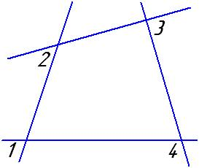 | ∠1 = ∠ 2 = 35°  ∠ 3 = 42°  Найти ∠4

6)В треугольнике ABC угол C равен , . Найдите угол A.
7)На отрезке АВ длиной 12 см взята точка С так, что АС = 10 см, и точка D так, что CD = 5 см. Найдите длину отрезка BD.
8)Углы треугольника относятся как . Найдите меньший из них.

9)Отрезки АВ и CD пересекаются в точке О, которая является серединой каждого из них
а) Докажите, что △AOD = △ВОС.
б) Найдите ∠OBC, если ∠ODA = 40°, ∠BOC = 95°.

10) | 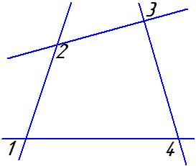 | ∠1 = 47°  ∠ 2 = 133°  ∠ 3 = 108°  Найти ∠4

